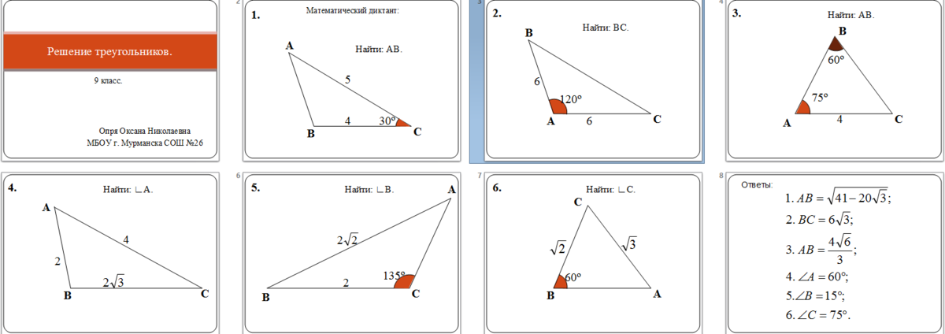



2 тоже по теореме косинусов

\3. По теореме синусов



4 по теореме косинусов,

5. и 6 по теореме синусов найти угол А, потом по теореме косинусов найти угол В (в 6-м угол С